KNX TP Topoloji

KNX Association

İçindekiler

Giriş 4

1 Topoloji - Genel bakış 5

2 Topoloji - Linye 6

3 Topoloji – Alan 7

4 Topoloji - Birden Fazla Alan (Ağ) 8

5 Bireysel adres 9

6 Kapler – Kapı İşlevi 10

7 Kapler - Blok şeması 11

8 Kapler - Uygulama alanları 12

9 Birden Fazla Linyenin Bağlanması 13

10 Fonksiyonların anlatımı için pratik bir örnek 14

11 Dahili Linye Telgrafı 15

12 Linye-geçiş Telgrafı 16

13 Alan geçiş telgrafı 17

14 Kapler ünitesi: Yönlendirme sayacı 18

15 KNX - dahili ve harici arabirimler 19

16 Topoloji – Bina içindeki yapılanma 20

17 Omurga- /Linye kapleri klasik yapısı 21

18 Yüksek telgraf miktarına ulaşmak: IP Ağı 22

19 Linye kaplerlerinin KNXnet/IP ile değiştirilmesi 24

20 IP router Kullanım sınırlamaları 25

21 Ek bilgi - eski tip linye kaplerleri 26

Bu bölümde aşağıdaki kısaltmalar kullanılmıştır:

BC = Omurga kapleri

LC = Linye kapleri

DVC = Bus cihazı

LR = Linye tekrarlayıcı

PS/Ch = Boğuculu güç kaynağı

S = Parlaklık sensörü

RC = Yönlendirme sayacı

Giriş

2018 öncesinde ve sonrasında planlanarak devreye alınan KNX kurulumları arasında bir ayrım yapılmaktadır.

**2018'den önce:**

Tek bir linye segmentine sadece 64 TP cihazları monte edilebilir. Bir segment ancak 3 diğer linye segmenti ile uzatılabilir (yani uygun linye tekrarlayıcılar kullanılarak).

**2018 Sonrası**

2018'den sonra gerçekleştirilen kurulumlarda, linye tekrarlayıcıları kullanılmadan bir linyede 256 TP cihazının montajı sağlanabilir.

**Önemli notlar:**

* Ocak 2019'dan itibaren sevk edilen cihazların, linye tekrarlayıcıları olmadan tek bir linyeye 256 cihazın monte edilmesine izin verdiği varsayılır. Şüpheye düşmeniz durumunda üreticinin ürün bilgi sayfasına başvurun. Ürün etiketi bu konuda bilgi vermez.
* 2018'den önce gerçekleştirilen kurulumların topolojisi el değmeden bırakılır ve 64'ün üzerindeki ek cihazlar bir linye segmentine kurulmaz.
* Linye tekrarlayıcı, linye/omurga kapleriyle aynı donanımdır. Yüklenen uygulama programı ve donanımın bir “linye tekrarlayıcı”, bir “linye kapleri” veya bir “omurga kapleri” olup olmadığını belirleyen ilgili bireysel adrestir.

Bir linyeye monte edilebilen cihazların sayısı, ayrıca takılan her cihazın güç tüketimine bağlıdır. Takılan tüm cihazların güç tüketimi, kurulu güç kaynağı ünitesinin çıkış voltajını aşmamalıdır.

# Topoloji - Genel bakış



Şekil 1: KNX TP kurulumunun maksimum topolojik boyutu

Yukarıdaki şekilde, 2018'den sonra gerçekleştirilen bir KNX-TP kurulumunun maksimum topolojik boyutu gösterilmiştir. Burada linye tekrarlayıcı gerekmez ve bu nedenle linye uzantıları mümkün değildir.

Aşağıdaki şekillerde, KNX TP tesisat detayları bir bir gösterilmektedir.

Aşağıdaki açıklamada ve bu dersin diğer bölümlerindeki belgelerde aşağıdaki terminoloji kullanılmaktadır:

* Birincil linye: Bu terim bir linye veya omurga kaplerinin üst segmenti olan “Kuzey” tarafını ifade eder, örn.
* bir linye kapleri, bu ana linyedir;
* bir IP yönlendirici, bu IP tarafıdır.
* İkincil linye: Bu terim, bir linye veya omurga kaplerinin alt segmentini, yani “Güney” tarafını ifade eder ve bazen alt linye olarak da anılır, örn.
* bir linye kapleri, bu linyenin kendisidir.
* bir IP yönlendirici, bu TP tarafıdır.

# Topoloji - Linye



Şekil 2: Topoloji - Linye ve linye segmenti

Maksimum 256 cihaz tek bir linyeye monte edilebilir.

Her bir ‘Bus’ cihazı (Bus Device-DVC), diğer bir cihaz ile telgraflar vasıtasıyla bilgi alışverişinde bulunabilir. Her linye kendi uygun güç kaynağının olmasını gerektirir.[1]

Linye başına gerçek cihaz sayısı, seçilen güç kaynağına ve tek tek cihazların gerektirdiği güce bağlıdır. Bus kablosu herhangi bir yerde dallanabilir.

Şu yapısal tiplere izin verilir: yıldız, linye ve ağaç yapıları (aynı zamanda bunların kombinasyonları). Bununla birlikte, halka yapısına izin verilmez. Ağaç yapısı, kablolama malzemesinden tasarruf edilmesini sağlar.

# Topoloji – Alan



Şekil 3: Topoloji - alan

Bir linyeye sığabilecek sayıdan daha fazla cihaz monte edilmesi gerekiyorsa, linye kaplerleri (LC) aracılığıyla bir ana linyeye en fazla 15 adet linye daha bağlanabilir. Bu linye yapısına alan denir.

Kullanılan linye kaplerleri topolojik olarak sekonder linyeye ait olduğundan, ana linyedeki maksimum bus cihazı sayısı (enerji tüketimi nedeniyle) monte edilen linye kaplerlerinin sayısına bağlı olarak azalır (bkz. Kapler — Blok şeması).

Linye tekrarlayıcıları ana linyelerde ve 2018'den önceki kurulumlarda kullanılamaz.

Bu, monte edilmiş linye kaplerleri de dahil olmak üzere ana linyedeki maksimum 256 bus cihazını topolojik olarak ele almanın mümkün olduğu anlamına gelir.

Her linyenin ayrıca kendi güç kaynağı da olması gerekir.

Bu topolojide 4000'den fazla cihaz monte edilebilir.

# Topoloji - Birden Fazla Alan (Ağ)



Şekil 4: Topoloji - Birden fazla Alan

Bir KNX kurulumuna daha fazla cihaz monte edilmesi gerekiyorsa, TP kurulumu omurga kaplerlerinin (BC) omurga linyesine monte edilmesiyle uzatılabilir.

Kullanılan omurga kaplerleri topolojik olarak sekonder linyeye ait olduğundan, omurga linyesindeki maksimum bus cihazı sayısı, enerji tüketimi nedeniyle monte edilen omurga kaplerlerinin sayısına bağlı olarak azalır (bkz. Kapler — Blok şeması).

Linye tekrarlayıcıları omurga linyelerinde ve 2018'den önceki kurulumlarda kullanılamaz. Omurganın kendi güç kaynağının olması gerekir.

KNX TP kurulumunu linyelere ve alanlara bölerek fonksiyonel güvenilirlik önemli ölçüde artırılır.

Bu, omurga linyesine monte edilen omurga kaplerleri de dahil olmak üzere maksimum 256 bus cihazını topolojik olarak kullanmanın mümkün olduğu anlamına gelir

Bu topolojide, tam bir TP Ağına 61.000'den fazla cihaz kurulabilir.

# Bireysel adres



Şekil 5: Bireysel adres (2018'den sonra planlanarak devreye alınan bir kurulumu gösteren durum)

Fiziksel adres, DVC’nin açık ve net olarak tanımlanmasını sağlar ve onun topoloji içerisindeki yerini tanımlar.

A = 1-15 1-15 alanlarının adresleri

A = 0 omurga linyesi üzerindeki BC’lerin adresleri

L = 1-15 A ile tanımlanan alanlardaki 1-15 linyelerin adresleri

L = 0 ana linye adresleri

B = 1-255 L ile tanımlanan linyedeki DVC’ların adresleri

B = 0 L ile tanımlanan linyedeki LC’lerin adresleri

Yüksüz bir bus cihazının bireysel adresi **15.15.255**'tir.

Yeni bus aygıtları genellikle eski fabrikada **15.15.255** adresiyle teslim edilir.

# Kapler – Kapı İşlevi



Şekil 6: Kapler – kapı işlevi

Kurulumda bir kapler (linye -/ veya omurga kapleri) kullanılıyorsa ve ilgili kaplerlere doğru bireysel adresler atanırsa, planlama ve tasarım aşamasında ilgili kaplerler için ETS'de otomatik olarak bir filtre tablosu oluşturulur.

Bu filtre tablosu, etkin linye geçiş grubu adreslerini (örn. kaplerin “diğer” tarafında bulunan bus cihazlarını adresleyen tüm grup adresleri) içerir.

Bunlar filtre tablosunda listeleniyorsa, kapler alınan tüm grup adreslerini yönlendirir.

Böylece her linye bağımsız olarak çalışır. Sadece linye geçiş telgrafları yönlendirilir.

İlgili linye üzerinde bir telgraf alındığında, kapler üzerindeki sarı LED'ler yanıp söner.

2018'den önce kurulumlarda kullanılan linye tekrarlayıcı tüm telgraflarda geçer; bunun filtre tablosu yoktur.

# Kapler - Blok şeması



Şekil 7: Blok Şeması: Linye kapleri türü (Temmuz 2003'ten sonrasında)

Kapler ünitesi DIN ray montajı için dizayn edilmiştir. Operasyonda, linye kaplerleri için birincil linye ve sekonder linye standart bus konnektörleri aracılığıyla bağlanır.

Linye kapleri hem birincil linyeden hem de sekonder linyeden programlanabilir.

Kaplerlere birincil linyeden güç sağlanır ve bunların sadece bir denetleyicisi vardır. Bu durumda kaplerin sekonder linyede güç kesilmesini rapor edebilme avantajı vardır.

Kaplerler Flash ROM bellek ile donatılmıştır. Bunlar, eski kapler türlerinin aksine (daha fazla bilgi için bkz. § 21), filtre tablosunu içeren belleği sağlamak için yedek pil gücüne ihtiyaç duymaz.

Kaplerler linyeleri galvanik olarak birbirinden ayırır.

# Kapler - Uygulama alanları

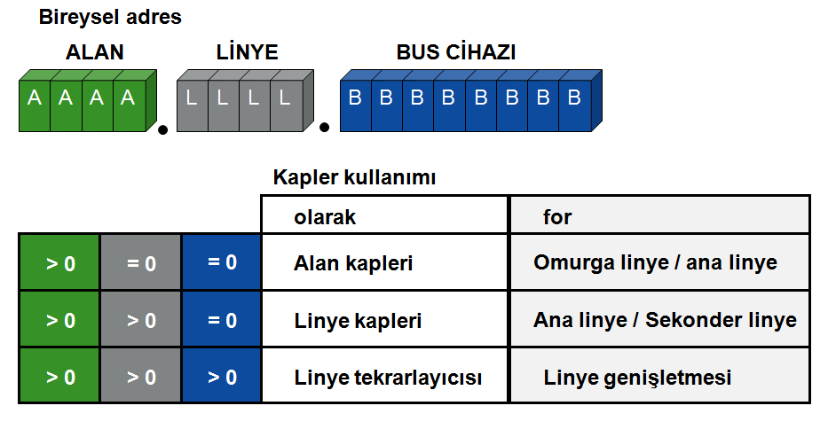

Şekil 8: Kapler: uygulama alanları

Omurga kaplerleri, linye kaplerleri ve linye tekrarlayıcıları aynı cihazlardır. İşlevleri konumlarına göre ve aldıkları adreslere bağlıdır.

Kapler kullanımları:

|  |  |  |
| --- | --- | --- |
| **Omurga kapleri BC** | **🡪** | Connection between: backbone line – main line |
| **Linye kapleri LC** | **🡪** | Kullanımı: ana linye – sekonder linye |
| **Linye tekrarlayıcısı LR** | **🡪** | 64'e kadar ek bus cihazına ve 1000'e kadar ek kablo uzunluğuna sahip bir linye segmentine göre bir linyeyi genişletmek için (2019'dan önce kurulumlarda kullanılır) |

Omurga kaplerleri ve linye kaplerleri linye-ceçiş telgraflarını iletirler,

Linye tekrarlayıcılarının filtre tabloları yoktur, tüm telgrafları geçirirler.

Atanmış olan fiziksel adres, bir coupling ünitesinin ya BC, LC yada LR olduğunu belirler. Örneğin, 1.1.0 adresi, 1.alan’daki 1.linye’deki bir coupling ünitesini tanımlar.

Coupling ünitesi, ana linye, sekonder linye ve tersi istikametteki veri iletişimini izler. Yalnız, kendi filtre tablolarındaki grup adreslerinin telgrafları geçiş yapabilir.

# Birden Fazla Linyenin Bağlanması



Şekil 9: birden fazla linyenin bağlanması

Birden fazla linye içeren bir sistemde, her bir linyenin kendisine ait bir güç kaynağı ve şok bobini olmalıdır.

Yukarıdaki şekilde besleme kaynağı/şok ve linye kapler bağlantısı gösterilmektedir.

İki linye de, sekonder linye ( linye 1) ve de primer linye (linye 0) linye kaplerine standart konnektörler ile bağlanmıştır.

# Fonksiyonların anlatımı için pratik bir örnek

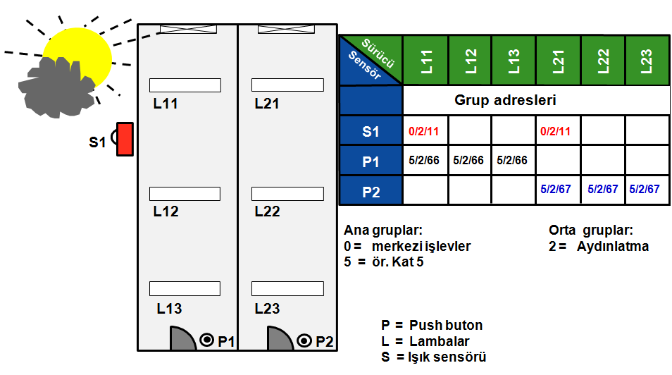

Şekil 10: Pratik örnek

P1 butonu L11, L12 ve L13 ışıklarını değiştirir. Yapılandırma sırasında butona grup adresi 5/2/66 atanır. Aynı grup adresi, daha önce bahsedilen lambaları kontrol eden sürücülere de atanır.

P2 butonu L21, L22 ve L23 ışıklarını değiştirir. Yapılandırma sırasında buna grup adresi 5/2/67 atanır. Yine aynı grup adresi bu lambaları kontrol eden sürücülere de atanır.

Işık seviyesi sensörü S1 Pencere kenarlarındaki aydınlamalara kumanda edecektir. Grup adres 0/2/11 pencereye yakın linyelere ve sensöre ilişkilendirilir. (L11 and L21).

Böylelikle pencere kenarındaki aydınlatmalar butondan ve sensör sinyalinden kumanda edilecektir.

# Dahili Linye Telgrafı



Şekil 11: Dahili Linye Telgrafı

P1 butonuna basıldığında, buton 5/2/66 grup adresi ile bir telgraf gönderir.

Telgraf gönderildiğinde tüm DVC’ler dinlerken,sadece ortak grup adres 5/2/66 verilen L11, L12 ve L13 lambalarının sürücüleri komutu yerine getirir.

Eğer parlaklık sensörü (S1) 0/2/11 grup adresini gönderirse, bu linyedeki tüm DVC’ler bunu dinler, ancak sadece L11 ve L21 lambalarının sürücüleri komutu yerine getirir.

# Linye-geçiş Telgrafı



Şekil 12: Linye-geçiş Telgrafı

Eğer parlaklık sensörü (S1) kontrol etmesi gereken lamba ile aynı linyeye bağlanmamış ise, telgrafların ana linye ile gönderilmesi gerekir.

LC2 için belirlenen parametreler bu LC için gerekli tüm bilgileri içerir. Bu yüzden LC2 kendisine ait olan ve parlaklık sensörü tarafından gönderilen telgraflara cevap veren “linye 2” dışında da DVC’ler olduğunun bilincindedir. Bu nedenle LC2 0/2/11 grup telgrafını ana linyeye geçirir.

LC1 kendine ait “linye 1” üzerinde bulunan ve 0/2/11 grup telgrafına cevap veren DVC’leri tanır ve bu sayede telgrafı kendi linyesine gönderir.

Bu linye üzerindeki DVC’ler parlaklık sensöründen gelen telgrafı dinlerler ancak sadece L11 ve L21 lambalarının sürücüleri komutu yerine getirirler.

# Alan geçiş telgrafı



Şekil 13: Alan-geçiş telgrafı

S1 parlaklık sensörü için değişik bir fonksiyon alanı belirlenmiş olsa bile omurga linyesi üzerinden tüm bus cihazlarınına gönderim yapar.

Grup adresi 0/2/11 parlaklık sensörüne atanırsa, telgraf omurga kaplerleri BC 1 ve BC 2 ve linye kapleri LC 1 aracılığıyla linye 1'e yönlendirilir.

Alan 1’e bağlı linye 1’deki L11 ve L21 lambalarının sürücüleri, komutu yerine getirir.

# Kapler ünitesi: Yönlendirme sayacı



Şekil 14: Yönlendirme sayacı

DVC’lardan gönderilen telgraf, başlangıç sayma değeri 6 olan bir RC içerir.

Her bir linye - /omurga kapleri veya linye tekrarlayıcı, RC’yi “1” azaltır ve değeri 0 olmadığı sürece telgrafı geçirir. Telgraf geçmeden önce filtre tablosundaki girdiler de elbette dikkate alınır.

Bununla birlikte, bir servis cihazı (örneğin ETS), 7 değerine sahip bir yönlendirme sayacı içeren bir telgraf iletirse, kapler bu değeri değiştirmez[2]. Bu durumda filtre tablosu göz ardı edilir ve telgraf sistemdeki tüm kaplerlere gönderilir. Hangi linyeye bağlanmış olursa olsun, telgraf ilgili DVC’a ulaşır.

Eğer KNX sistemi Linye Geçiş yapısına sahipse, yönlendirici sayacı linye geçiş telgraflarının sayısını sınırlar.

# KNX - dahili ve harici arabirimler



Şekil 15: KNX - dahili ve harici arabirimler

KNX tüm diğer sistemlere açıktır. Omurga linye (yada herhangi bir diğer linye) bir gateway ünitesi ile örn.; SPS, ISDN, Powernet veya bina yönetim teknolojilerine bağlanabilir.

Gateway ünitesi protokolün iki yönlü iletişimini gerçekleştirir.

Ortam kaplerleri farklı türdeki KNX ortamlarını birbirine bağlar (örn. Twisted Pair ve RF).

KNX sisteminde bazı bölümler için Optik kablo kullanılabilir. Bu bağlantının avantajı, elektrik izolasyonu ve uzun kablo olanağıdır.

# Topoloji – Bina içindeki yapılanma

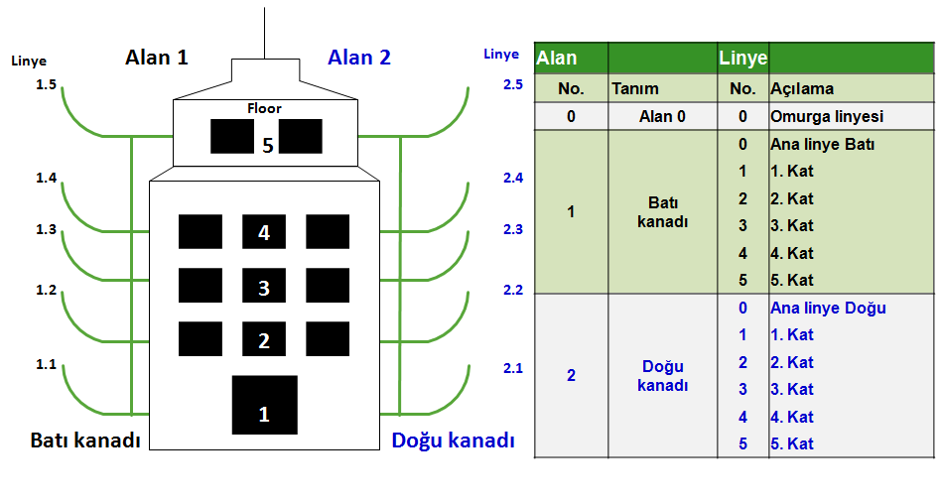

Şekil 16: Orta ölçekli bir projede linyelerin bölünmesi (örnek)

Yukarıdaki teorik girişin ardından, bazı pratik bilgiler (“ETS Proje Dizaynı İleri Seviye” bölümünde yukarıdaki şekil daha deyatlı işlenmektedir).

İdeal olarak, 2018'den önce planlanarak devreye alınmış bir bina, kat başına 64'ten fazla yüklü bus cihazı (kurulumun 2018'den sonra yapılması durumunda ise 256 KNX TP cihazı) içermemelidir. Yukarıdaki çizimlerde de gösterildiği gibi, binanın farklı kanatlarına göre bir bölme yapılabilir. Bu durumda, linye numaraları kat numaralarına ve alan numaralarının bina veya kanat numaralarına karşılık geldiği durumda daha iyi bir genel bakış elde edilir.

# Omurga- /Linye kapleri klasik yapısı



Şekil 17: Omurga- /Linye kapleri klasik yapısı

Tabii bunu her zaman gerçekleştirmek mümkün olmayabilir. Linye tekrarlayıcıları da kullanmak mümkündür. (daha önce bahsi geçtiği şekilde) Bina yapısını bozmadan, bir katta 253 cihaz bulundurulabilir, (bu durumda tekrarlayıcı cihazların sayısını 256 den çıkarmak gereklidir-azami 3 adet ). Bu kadar çok cihaz kullanarak büyük ölçekte proje gerçekleştirilebilir, KNX cihazlarının da son gelişimleri göz önüne alınırsa, 16 kanaldan fazla girişleri / çıkışları bulunan yeni tip modüller bulunmaktadır.

# Yüksek telgraf miktarına ulaşmak: IP Ağı



Şekil 18: IP Ağı: daha yüksek telgraf oranları

Önceki paragraflarda bahsettiğimiz Arabirimler her topoloji seviyesinde kullanılabil-mektedirler. Bu, daha yüksek müşteri talepleri nedeniyle daha büyük projelerde talep edilmektedir.

Linye kaplerlerini KNXnet/IP yönlendiricileri ile değiştirmenin önemli bir nedeni, kullanıcı daha yüksek sayıda kanal içeren görselleştirme yazılımı ve cihazları kullandığında ortaya çıkabilecek ve bunların tümü otomatik olarak birden fazla durum bildirimi döndüren artan telgraf yüküdür. Ana iletim hızı olarak saf TP topolojisi aşırı yüklenir ve omurga linyeleri saniyede 9600 bit ile sınırlıdır. Böyle bir durumda, uygun kapler kullanılarak ana veya omurga linyelerinin yerine kolayca bir IP ağı kullanılabilir.

Yukarıdaki resimde göreceğiniz gibi, Ana linyede IP network oluşturulmuştur. Bu, bir bina kontrol sistemi ile KNX arasındaki (çift yönlü) iletişim gibi tüm dikey işlemlerin yalnızca sekonder linyenin bit hızına göre belirlenmesi gibi bir avantaja sahiptir (Ethernet en az 1000 kat daha hızlıdır; “Gigabit” olarak adlandırılan anahtarlarla ise Ethernet 100.000 kat daha hızlıdır). Artık birçok linyenin paralel bağlanması sorun olmaktan çıkmıştır. Bu tip iletişim kurulmasına “Tünelleme” denir. Başka bir deyişle bu arabirim fonksiyonu ETS nin uzaktan programlanmasına da olanak veren IP uygulamasıdır. Bir bina kontrol sistemi, toplam veri hızını katlayacak şekilde birden fazla ağ geçidine eş zamanlı olarak bağlanabilir.

Bir diğer uygulamada KNX linyelerinin direk haberleşmesini sağlamaktır. KNXnet/IP yönlendirici, “yönlendirme” olarak adlandırılan başka bir yordamı veya gerçek linye kapler işlevini kullanır. Bu, temelde bir TP ana linyesi boyunca yönlendirme ile aynı şekilde çalışır:

Bir linye-geçiş telgrafı göndermek isteyen bir KNXnet/IP yönlendirici, Ethernet'e “Multicast” IP adresi ile bu telgrafı gönderir. Diğer tüm KNXnet/IP yönlendiricileri de bu Multicast adrese bağlanarak bu telgrafı alabilir ve değerlendirebilir. Ardından normal hat kapleri işlevi tekrar uygulanır, örn.

* filtre tablosu (grup telgrafları) ile karşılaştırma burada gereklidir yoksa
* linye adresi (bireysel adresli telgraflar)

duruma bağlı olarak telgrafların engellenmesi veya yönlendirilmesi ile sonuçlanır.

Multicast adresler için lütfen not ediniz:

1. Dünya çapında kayıtlı KNX için ayrılmış multicast adresler bulunmaktadır. IP router içinde önceden programlanmışlardır. IP iletişimi için bu adres aralığından seçim yapılabilir.
2. LAN nerworkü içinde network switch’i ve alan router’ı multicast telgrafları işleyebilmelidir. Kararsız kalmanız durumunda bu konuyu ağ yöneticinizle konuşmalısınız.
3. Multicast adresler VPN bağlantısı dışında internet üzerinde kullanılmamalıdırlar.

# Linye kaplerlerinin KNXnet/IP ile değiştirilmesi



Şekil 19: Aynı şekilde linye kaplerleri KNXnet/IP yönlendiricileri ile değiştirilmiştir. Bu resim, aşağıda açıklanan vaka 1'i temsil eder.

KNXnet/IP yönlendirici, bir linye kaplerinin yanı sıra omurga kapleri olarak da kullanılabilir. KNXnet/IP yönlendirici linye kaplerinin yerini alırsa, tüm ana linyeler ve ayrıca omurga linyesi Ethernet ile değiştirilir (Durum 1).

Omurga kaplerleri KNXnet/IP yönlendiricileri ile değiştirilirse, normal linye kaplerleri kalabilir çünkü yalnızca omurga linyesi Ethernet ile değiştirilmiştir (Durum 2).

Hangi uygulamanın uygun olduğu ana linyede ve omurga linyesinde beklenen trafik yoğunluğuna bağlıdır. Teorik olarak, vaka 1 ve 2'nin bir kombinasyonu olarak üstte bir KNXnet/IP yönlendiricisi olan normal TP alanlarıyla ve linye kaplerleri yerine IP yönlendiricileri olan linyelerle üçüncü bir durum da mümkündür. Ancak bu seçenek istisnai durumlarda seçilmelidir. Bu cok özel durumlarda seçilebilir. KNX ileri seviye kursunda bu durum anlatılmaktadır.

# IP router Kullanım sınırlamaları

Ethernet kullanımı ile yüksek bir iletişim trafiği elde etmekle, kişiler cihazları düşüncesizce çok sık telgraf üretecekleri şekilde programlamamalıdırlar. Hızlı Ethernet birçok linyeden gelen telgrafın bir linyede toplanmasına yardımcı olamayacaktır. Bunu bir metaforla açıklamak gerekirse: bu durum 100 girişten 1000 şeritli otoyola erişen ancak hepsi de tek şeritli bir çıkıştan çıkmak istiyen araçlara benzetilebilir. Bu KNX e özel bir problem olmayıp, tüm ağ yapılı veri ağlarında karşımıza çıkar.

Anlamlı bir iletişim organizasyonu ile bus cihazlar ve linyeler arasında veri kaybı engellenebilir veya en aza indirilebilir.

Bus cihazları ve bunlara ait parametrelerin iyi bilinmesi ile doğru ayarlamaları yapmak ve sorunları minimize etmek mümkündür.

# Ek bilgi - eski tip linye kaplerleri



Şekil 20: Blok Şeması: eski linye kapleri türü

Eski tip coupler’lerde (Haziran 2003e kadar), cihazın beslemesi sekonder linyeden sağlanmaktadır, içinde bulunan iki bus coupler birimi, mantık ve filter tablosu bu yoldan beslenmekte idi.

4 veya 1 birim genişliğinde olan bu tip kapleri birincil linyesi, standart bus konnektörleri ve sekonder linyesi ile bir veri rayı (yaylı kontaklar) aracılığıyla bağlanır. Bus kablosuna bağlantı, bir veri ray konnektörü (2 kutuplu veya 4 kutuplu) yoluyla kurulur.

10 yıldan uzun ömürlü bir lityum pil, bus güç kesintisi durumunda ve filtre tablosunu içeren bellek için yedek güç kaynağı görevi görür. Yeni linye kaplerleri Flash ROM bellek ile donatılmıştır ve bu nedenle yedek pil gücüne ihtiyaç duymaz.

1. Bu bölümde sadece merkezi güç kaynağı ünitelerinin kullanıldığını varsayılır. Merkezi olmayan güç kaynağı üniteleri için “Kurulum” bölümüne bakın.
2. Daha yeni kaplerler (2019'dan itibaren üretilenler) bu değeri de azaltabilir.